ГБДОУ детский сад № 99
Московского района Санкт-Петербурга
СПб, ул.Авиационная, д.34 лит А
Тел.373-48-00
e-mail: ds99mr@spb.edu.ru
www.ds99.spb.edu.ru

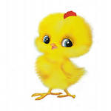

Государственное бюджетное образовательное учреждение дополнительного педагогического профессионального образования центр повышения квалификации специалистов
ИНФОРМАЦИОННО-МЕТОДИЧЕСКИЙ ЦЕНТР МОСКОВСКОГО РАЙОНА САНКТ-ПЕТЕРБУРГА
__________________________________________________________________
Государственное бюджетное дошкольное образовательное учреждение
детский сад №99 Московского района Санкт-Петербурга

ПРОГРАММА
открытого мероприятия для музыкальных руководителей
Тема: Музыкальное занятие для детей младшего возраста «Весна на птичьем дворе»

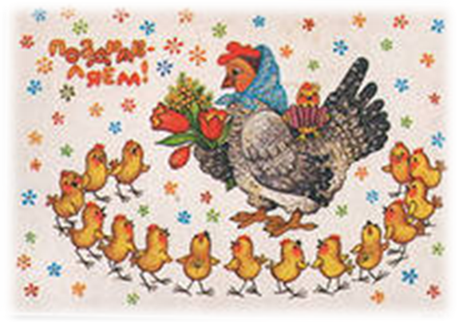

22 апреля 2014г

Координатор клуба «Трали-вали»:
Голуб Алла Гарриевна, музыкальный руководитель ГБДОУ № 10 Московского района
I. Регистрация участников мероприятия:
09.30-09.45
II.Вступительное слово: 09.45 - 10.00
Заведующий ГБДОУ детский сад №99 Лохова Н.С.
Музыкальный руководитель, заместитель заведующего по ВР Шевченко И.И.
III. Проведение музыкального занятия для детей младшей группы музыкальным руководителем Шевченко И.И. 10.00-10.20.
Цель: В музыкально-игровой форме совместной образовательной деятельности музыкального руководителя с детьми способствовать развитию у детей эмоциональной отзывчивости на музыку.
Задачи:
- обогащать музыкальными впечатлениями;
- развивать слуховое восприятие;
- формировать способность восприятия музыкальных образов;
- воспитывать и развивать чувство ритма
- совершенствовать личностные качества, чувство коллективизма;

Музыкальный материал:
- Музыкально-ритмическая композиция «Весенняя песенка» фонограмма
- Песня «Пришла Весна» слова и музыка З.Б. Качаевой сб. «Колокольчик» №36 2006г стр 11
- Разминка «Поезд» «Автобус» фонограмма
- «Танец Мотыльков» фонограмма
- Песня « Кто с кем ходит?» с пальчиковой гимнастикой сл. и музыка Л.Б. Гусевой сб. «Колокольчик» № 32 2004г стр.27
- «Танец цыплят» фонограмма
- Игра «Петушок и Машенька» р.н.и.
- Музыкальная игра «Кот и мыши»; фонограмма, аудиокассета «Танцуй, малыш!» Т. Суворова
Участвуют:
Взрослые: Ведущий: воспитатель
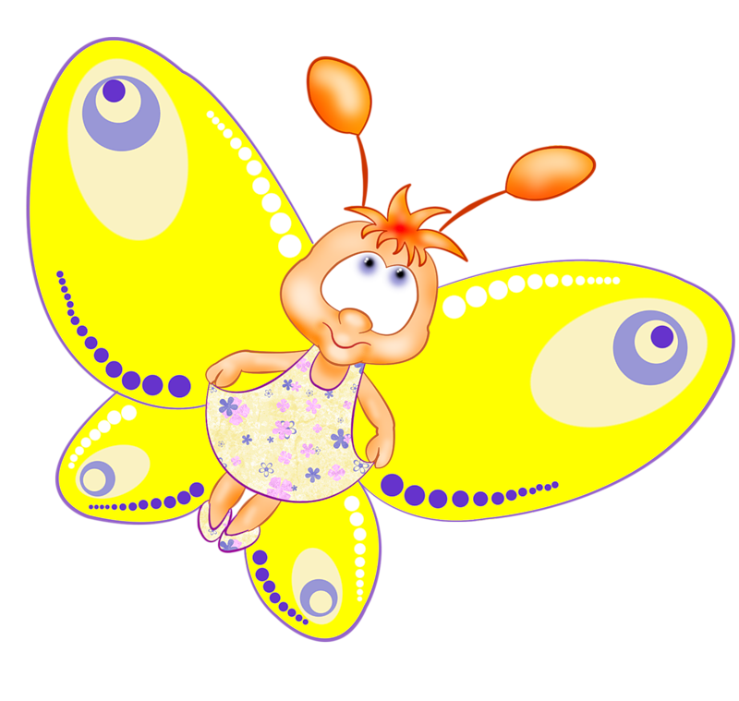
Курочка-мама: воспитатель
Дети младшей группы:
Цыплята
Мотыльки
Петушок
Кошка
IV.Обсуждение мероприятия: 10.30.-11.00
